**VoIP Media 引擎设计文档**

**V1.0**

目录

1. 概述 2

2. 工作流程 4

2.1 登录 4

2.2 主叫端发起呼叫 5

2.3 被叫端接听呼叫 6

2.4 结束通话 7

# 概述

本文档主要说明VoIP Media引擎（VoIP SDK）中音视频通话功能所涉及的系统模块及基本工作流程，包括：

* 客户端（VoIP SDK）
* HTTP Web Service API
* Media Server
* FPS（Free Push Service）
* Relay（Relay Server）

VoIP SDK音视频通话功能的基本框图如下：

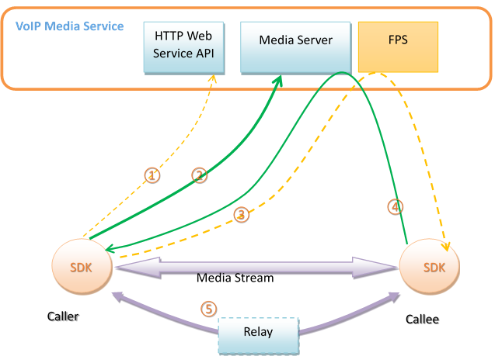

上图中，HTTP Web Service API服务采用HTTP协议进行通信，Media Server与客户端使用IAX2协议进行通信，FPS服务采用TCP/MQTT协议进行通信。

VoIP SDK音视频通话的基本流程如下：

① 客户端登录系统时，通过Web API服务获取系统的服务配置，包括Media Server服务器、FPS服务器的地址和端口等基本配置信息；

② 主叫端发起呼叫请求之前，首先将自己的身份信息和当前位置信息登记到Media Server服务器上，以便被叫端能够进行反向的查找。

③ 主叫端向Web API服务器发起呼叫请求，然后由服务器通过FPS服务向被叫端推送来电通知；

④ 被叫端接受来电通知后，通过Media Server服务器向主叫端反向发起会话建立请求；

⑤ 主叫端收到反向的会话建立请求后，根据会话标识符匹配当前正在进行的呼叫，并自动接受呼叫请求，然后双方进入通话状态，并以Relay/P2P模式直接传送音视频流；

下面详细说明每个步骤的具体实现方案。

# 2. 工作流程

## 2.1 登录

登录流程主要包括客户端身份唯一标识号码的系统内部身份验证，并向客户端返回系统所指派的服务器信息。

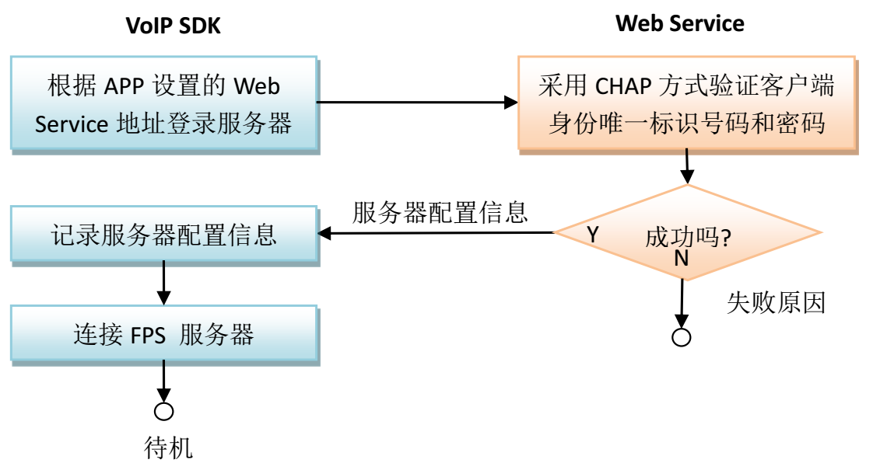

## 2.2 主叫端发起呼叫

主叫端发起呼叫流程主要包括主叫用户当前位置登记，以及发起反向呼叫操作，向被叫端推送NCL通知。

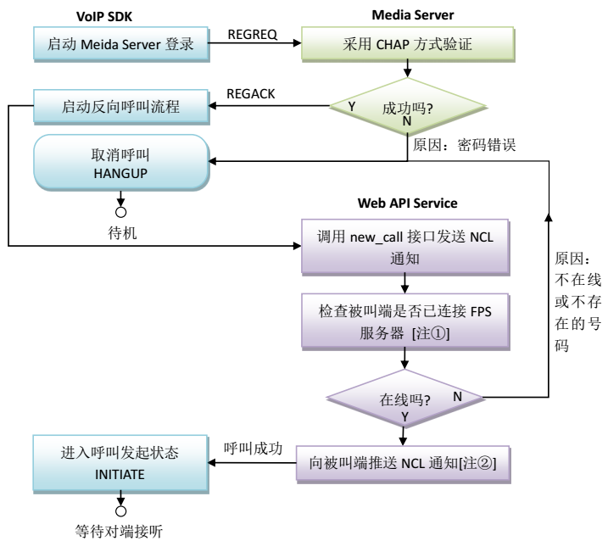

注：

① 对于Android设备，按照FPS的连接状态判断是否在线；对于iOS设备默认永远在线。

② 如果MEC消息队列中有其它NCL命令，则服务器将返回被叫端正在通话中的错误代码。

## 2.3 被叫端接听呼叫

被叫端接听流程主要包括接收NCL通知，并按照NCL命令参数向主叫端发起反向会话建立。

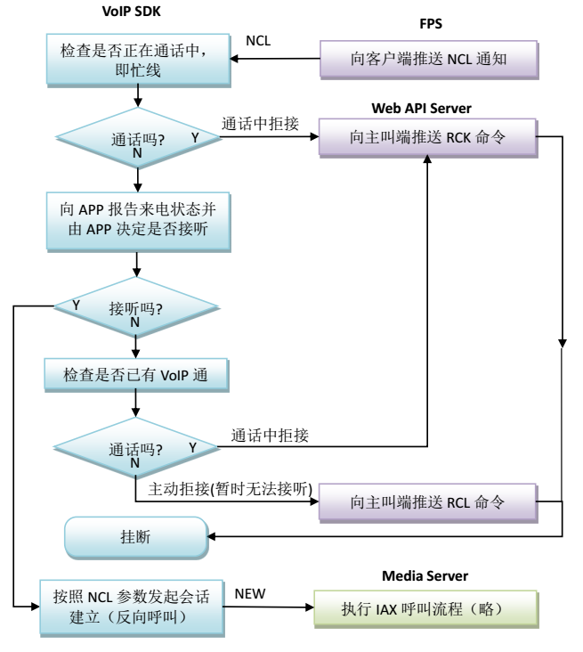

## 2.4 结束通话

结束通话流程与标准IAX的工作流程基本相同，此处不在赘述。